Повестка дня
внеочередной одиннадцатой сессии Совета депутатов
муниципального образования «Можгинский район» шестого созыва
от 05 сентября 2017 года

Место проведения – зал заседания Администрации района, 412 каб.
Начало в 10-00 часов.
1. | О внесении изменений в решение Совета депутатов муниципального образования «Можгинский район» от 14 декабря 2016 года № 5.2 «О бюджете муниципального образования «Можгинский район» на 2017 год и на плановый период 2018 и 2019 годов»  Мартьянова Г. Т., заместитель главы Администрации района по финансовым вопросам – начальник Управления финансов. | Комиссия по бюджету и социальным вопросам  Председатель  Демина Тамара Александровна
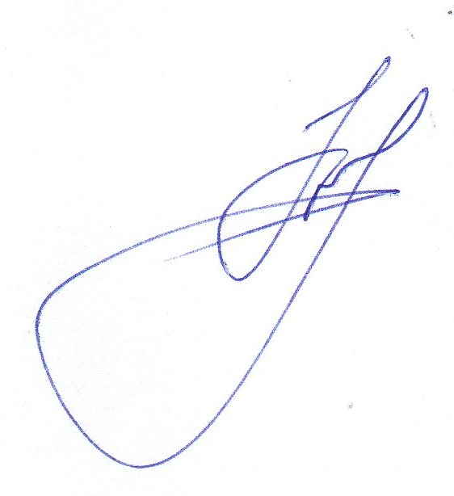
Председатель Совета депутатов
муниципального образования
«Можгинский район» Г. П. Королькова

